Rallye Lecture Cycle 3 | Mon loup  Christelle Vallat (éditions Lire C’est Partir) |  | 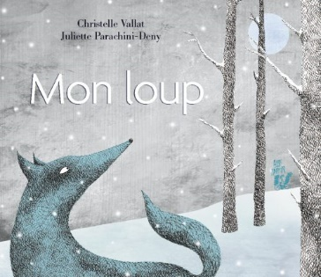
1 - Comment s’appelle la petite fille ?  a) Elle s’appelle Mariette.  b) Elle s’appelle Julie.  c) Elle s’appelle Loulou. |  | 6 - Quelle est la particularité de l’animal qui menace la fillette ?  a) Il n’a qu’une seule patte.  b) Il est borgne.  c) Il est tout bleu.
2 - Après quoi court la petite fille ?  a) Elle court après un lapin.  b) Elle court après un oiseau blessé.  c) Elle court après une souris. |  | 7 - De quel animal s’agit-il ?  a) Il s’agit d’un ours.  b) Il s’agit d’une hyène.  c) Il s’agit d’un sanglier.
3 - Quel est le nom du loup ?  a) Le loup s’appelle Dovic.  b) Le loup s’appelle Futé.  c) Le loup s’appelle Ogar. |  | 8 - Comment la fillette réussit-elle à s’échapper ?  a) Elle monte sur le dos du loup.  b) Elle grimpe dans un arbre.  c) Elle se cache dans un buisson.
4 - Que trouve le loup dans la neige ?  a) Il trouve une chaussure.  b) Il trouve une écharpe.  c) Il trouve une moufle. |  | 9 - Finalement, comment échappe-t-elle au danger ?  a) L’animal chute dans une crevasse.  b) Elle se faufile dans une grotte.  c) Elle réussit à semer l’animal.
5 - Comment le loup retrouve-t-il la fillette ?  a) Il la retrouve grâce au bruit.  b) Il la retrouve grâce à l’odeur.  c) Il la retrouve grâce aux traces dans la neige. |  | 10 - Que fait le loup à la fin de l’histoire ?  a) Il mange la fillette.  b) Il dépose la fillette près de son village.  c) Il se fait manger par l’autre animal.

Rallye Lecture Cycle 3 |  |  |  |  | Mon loup  Christelle Vallat (éditions Lire C’est Partir)
CORRECTION
1 - Comment s’appelle la petite fille ?  a) Elle s’appelle Mariette. |  |  |  |  |  |  | 6 - Quelle est la particularité de l’animal qui menace la fillette ?  b) Il est borgne.
2 - Après quoi court la petite fille ?  a) Elle court après un lapin. |  |  |  |  |  |  | 7 - De quel animal s’agit-il ?  a) Il s’agit d’un ours.
3 - Quel est le nom du loup ?  c) Le loup s’appelle Ogar. |  |  |  |  |  |  | 8 - Comment la fillette réussit-elle à s’échapper ?  a) Elle monte sur le dos du loup.
4 - Que trouve le loup dans la neige ?  c) Il trouve une moufle. |  |  |  |  |  |  | 9 - Finalement, comment échappe-t-elle au danger ?  b) Elle se faufile dans une grotte.
5 - Comment le loup retrouve-t-il la fillette ?  b) Il la retrouve grâce à l’odeur. |  |  |  |  |  |  | 10 - Que fait le loup à la fin de l’histoire ?  b) Il dépose la fillette près de son village.
Question | 1 | 2 | 3 | 4 |  | 5 |  | 6 | 7 | 8 | 9 | 10
Points | 1 | 1 | 1 | 1 |  | 1 |  | 1 | 1 | 1 | 1 | 1

